西昌市商务经济合作与外事局
来校交流座谈

2026年3月31日，西昌市商务经济合作与外事局副局长王燕一行赴西昌学院安宁校区开展座谈交流。市商务经济合作与外事局外事股股长朱丽、经济合作股股长魏明月，西昌学院国际交流合作处（国际教育学院、港澳台事务办公室）处长米忠美及相关工作人员参加座谈。
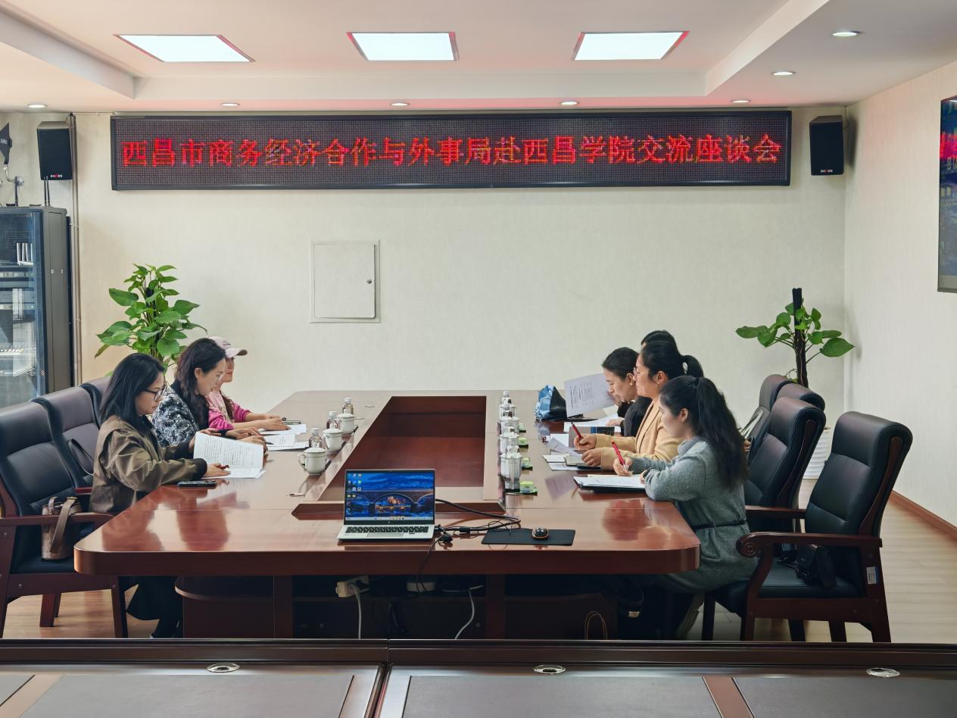
座谈会上，米忠美处长详细介绍了西昌学院在对外交流合作、国际化办学及留学生教育管理等方面的工作进展与主要成效。王燕副局长对学校相关工作予以积极评价，并就地方外事工作的政策要求、资源对接及协同机制进行了重点说明。
此次座谈为推动校地外事资源融合、提升涉外管理协同效能、拓展人文交流与国情教育合作空间创造了有利条件，为学校外事工作的高质量发展注入了新动力。

